**ISIAN RENCANA PEMBELAJARAN SEMESTER & RENCANA EVALUASIUNTUK FEEDER DIKTI 4.0**

NAMA MATA KULIAH : Perencanaan Media

PerikalananPROGRAM STUDI : ~~D3~~ / S1*

NAMA DOSEN PENGAMPU : R. Hadapiningrani Kusumohendrarto,

M.DsSEMESTER : GANJIL / ~~GENAP~~ *

**Learning Outcome**

# A.Primer

Mahasiswa menguasai pengetahuan tentang media periklanan, pengetahuan anggaran belanja pada tiap media (media cetak, mediaelektronik, dll.), sehingga mampu menentukan media periklanan yang tepat (PP10)

# B.Sekunder

*Sumber: CPL STSRD VISI, bisa dilihat di bit.ly/rps-visi

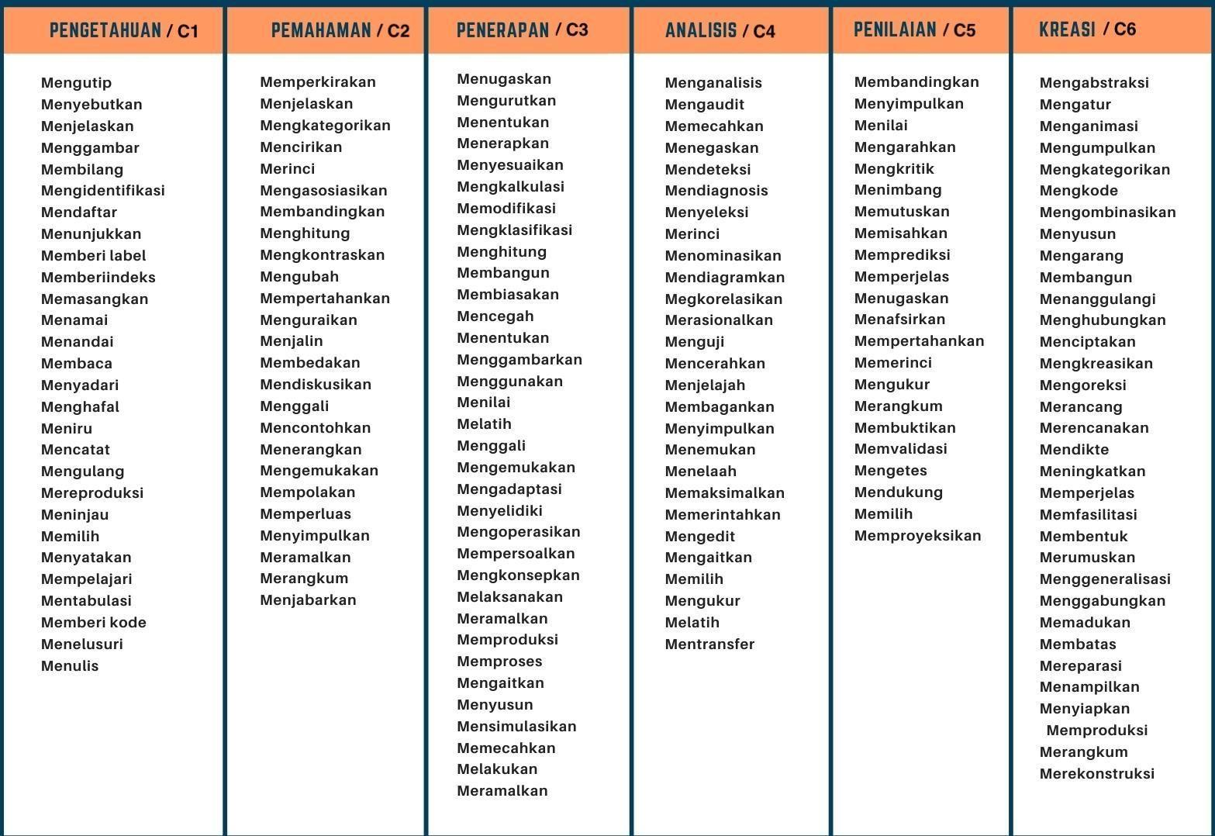

|  | **SEKOLAH TINGGI SENI RUPA DAN DESAIN VISI**  **INDONESIADESAIN KOMUNIKASI VISUAL**  **PROGRAM STUDI S1** | | | | |
| --- | --- | --- | --- | --- | --- |
|  |  | | | | |
| **Mata Kuliah** | **Kode** | **Rumpun MK** | **SK S** | **Semester** | **Tanggal Penyusunan** |
| Perancangan  Media  Periklanan | **SP510** | Matakuliah Pengetahuan | 2 | 5 | 24 September 2024 |
| **Otorisa si** |  | **Dosen Pengembang RPS** | | **Ketua Jurusan** | |
| R. Hadapiningrani Kusumohendrarto, M.Ds | | Dwisanto Sayogo, M.Ds. | |
| **Capaian Pembelajar an** | **Capaian Pembelajaran Lulusan (CPL)** | | | | |
| PP10 | Mahasiswa menguasai pengetahuan tentang media periklanan, pengetahuan anggaran belanja padatiap media (media cetak, media elektronik, dll.), sehingga mampu menentukan media periklanan yang tepat | | | |
| **Capaian Pembelajaran Mata Kuliah (CPMK)** | | | | |
| ~~PP1~~ | * Memiliki wawasan dan pemahaman mengenai proses beriklan * Mampu menganalisa media iklan secara tepat terhadap kebutuhan beriklan suatu usaha * Mampu menentukan pemilihan konsumen secara tepat terhadap suatu usaha * Mampu membuat pesan terhadap media yang tepat untuk dapat diiklankan oleh usaha tersebut * Memiliki kemampuan berpikir kritis dalam pembuatan iklan suatu usaha | | | |
| **Deskripsi**  **SingkatMata**  **Kuliah** | Mahasiswa menguasai pengetahuan tentang media periklanan, mengetahui anggaran belanja pada tiap media (media cetak, media elektronik, dll.), sehingga mampu menentukan media periklanan yang tepat untuk sebuah usaha. | | | | |
| **Materi** | 1. Pengantar Iklan Dan Media. | | | | |

| **Pembelajara n/Pokok Bahasan** | 1. Media 2. Above The Line 3. Below The Line 4. Trought The Line 5. Consumer Insight 6. Consumer Insight – Media 7. Target Audience 8. Target Market   10.Positioning Produk  11.POC (Point of Care)  12.Konsep Menentukan Media  13.How To Say Dan What To Say |
| --- | --- |
| **Pustaka** | 1. Manajemen Periklanan (konsep dan aplikasinya di Indonesia) by Rhenal Kasali 2. DKV Indonesia Ekreaprener (proceeding) by UNS 3. Positioning : The Battle for Your Mind by Al Ries & Jack Trout 4. Brand Equity Ten : Strategi Memimpin Pasar by Damadi Durianto, dkk 5. The Fall of Advertising & The Rise of PR by Al Ries & Luara Ries |
| **Media**  **Pembelajaran** | 1. Perangkat Lunak : Power Point / PDF , Zoom 2. Perangkat Keras : Laptop atau komputer |

| **Team Teaching** | | R. Hadapiningrani Kusumohendrarto, M.Ds | | | | | |
| --- | --- | --- | --- | --- | --- | --- | --- |
| **Mata Kuliah Syarat** | | - | | | | | |
| Minggu | Sub CP-MK  Sebagai Kemampuan akhir yangdiharapkan | | Indikator | Kriteria  dan Bentuk  Penilaian | Metode  Pembelajara n | Materi  Pembelajaran  (Pustaka) | Bobo  tNilai  % | |
| 1 | Mahasiswa dapat menjelaskan tentang pengertian iklan menurutteori dan contoh dari iklan yang ada (C2) | | Kemampuan dalam menjelaskan konsep  sebuahusaha beriklan | **Kriteria:** Ketepatan menjelaska n**Bentuk Penilaian:** Diskusi, brainstorming | Pemaparan, teori, *brainstorming*, dandiskusi  (50’x 3 x 1  Pertemuan) | 1. Manajemen  Periklanan (konsep dan aplikasinya di Indonesia) by Rhenal  Kasali 2. | 10% | |
| 2 | Mahasiswa bisa  mengidentifikasi sejarah iklan  dan mengetahui perkembangan iklan dari masa kemasa (C1) | | kemampuan dalam mengidentifika sisejarah dan  perkembangan  iklan | **Kriteria:** Ketepatan  mengidentifika si  **Bentuk Penilaia n:** Diskusi, Presenta  si | Teori analisa media iklan, *brainstorming*,dan diskusi.  (50’x 3 x 1  Pertemuan) | 1. Manajemen   Periklanan (konsep dan aplikasinya di Indonesia) by Rhenal  Kasali   1. DKV Indonesia Ekreaprener   (proceeding) by  UNS | 10% | |
| 3 | Mahasiswa dapat merangkum fungsi dari iklan  dengan adanyastudi kasus  (C5) | | Kemampua ndalam merangku m fungsi  iklan berdasarka nstudi kasus | **Kriteria:** Ketepatan merangku  mfungsi iklan  **Bentuk**  **Penilaian:** Diskusi dan Presentasi | Teori, Analisa insight  consumen,  Diskusi,  (50’x 3 x 1  Pertemuan) | 1. Manajemen   Periklanan (konsep dan aplikasinya di Indonesia) by Rhenal  Kasali   1. Positioning : The Battle for Your Mind   by Al Ries& Jack  Trout   1. Brand Equity Ten : Strategi Memimpin   Pasarby Damadi  Durianto, dkk   1. The Fall of Advertising &The Rise of PR by Al Ries& Luara Ries | 10% | |

| 4 | Mahasiswa dapat mejelaskan media marketing “Above the  Line”secara baik (C2) | Kemampuan dalam menjelaskan pesan terhadap media iklan above the line | **Kriteria:** Ketepatan dalam menjelaska  npesan iklan  **Bentuk**  **Penilaian:** Diskusi dan  Presentas  i | Teori,  Analisa penyampaia n pesan,  diskusi  (50’x 3 x 1  Pertemuan) | 9. Manajemen  Periklanan (konsep dan aplikasinya di Indonesia) by Rhenal  Kasali  10.DKV Indonesia  Ekreaprener  (proceeding) by  UNS  11.Brand Equity Ten : Strategi Memimpin  Pasarby Damadi  Durianto, dkk  12.The Fall of Advertising &The Rise of PR by Al  Ries& Luara Ries | 10% |
| --- | --- | --- | --- | --- | --- | --- |
| 5 | Mahasiswa dapat menjelaskan media marketing “Below the  Line”secara baik (C2) | Kemampuan dalam menjelaskan media marketing  below the  line | **Kriteria:** Ketepatan menjelaska nmedia marketing  **Bentuk**  Penilaian:  Diskusi dan Presentasi | Diskusi dan pengumpulan hasilmakalah  (50’x 3 x 1  Pertemuan) | 13. Manajemen  Periklanan (konsep dan aplikasinya di Indonesia) by Rhenal  Kasali | 10% |

| 6 | Mahasiswa dapat menjelaskan media marketing “Throught the Line” secara baik (C2) | Kemampua ndalam menjelaska nmedia marketing throught theline | **Kriteria:** Ketepatan menjelaska nmedia marketing  **Bentuk**  Diskusidan  Presentasi | Diskusi dan  presentasi  (50’x 3 x 1  Pertemuan) |  | 10% |
| --- | --- | --- | --- | --- | --- | --- |
| 7 | Mahasiswa mampu  menganalisa fungsi dari setiap media marketingyang ada (C4) | Kemampua ndalam menganalisi  sfungsi media marketing | **Kriteria:** Ketepatan menjelaska nmedia marketing  **Bentuk**  Penilaian: Diskusi dan  Presentas  i | Diskusi dan  presentasi  (50’x 3 x 1  Pertemuan) |  | 10% |
| 8 | Mahasiswa mampu menjelaskan dari karakteristik target audience(C2) | Kemampuan dalam  menjelaskan karakteristik  target audience | **Kriteria:** Ketepatan menjelaska nmedia marketing  **Bentuk**  Penilaian: Diskusi dan  Presentasi | Diskusi dan  presentasi  (50’x 3 x 1  Pertemuan) |  | 10% |
| 9 | Mahasiswa dapat menerangkan peran consumer insight yang dapatdilakukan secara otodidik ataupun secara langsung (C2) | Kemampuan dalam menerangkan peran consumer  insight | **Kriteria:**  Ketepatan menjelaska nmedia marketing  **Bentuk**  Penilaian: Diskusi dan  Presentasi | Diskusi dan presentasi  (50’x 3 x 1  Pertemuan) |  | 10% |

| 10 | Mahasiswa mampu menerapkan target sasaran iklan terhadap iklanyang dibuatnya, (UTS) - (C3) | Kemampuan dalam menerapkan  target sasaraniklan terhadap iklan yang dibuat | **Kriteria:** Ketepatan menjelaska nmedia marketing  **Bentuk**  Penilaian: Diskusi dan  Presentasi | Diskusi dan  presentasi  (50’x 3 x 1  Pertemuan) |  | 30% |
| --- | --- | --- | --- | --- | --- | --- |
| 11 | Mahasiswa dapat menjelaskan maksud dari positioning dan pointof care (C2) | Kemampuan dalam menjelaskan positioning  danPOC | **Kriteria:** Ketepatan menjelaska nmedia marketing  **Bentuk**  Penilaian: Diskusi dan  Presentas  i | Diskusi dan  presentasi  (50’x 3 x 1  Pertemuan) |  | 10% |

| 12 | Mahasiswa dapat menggali pesan secara “what to say” (C2) | Kemampuan dalam menggali pesan secara what to say | **Kriteria:** Ketepatan menjelaska nmedia marketing  **Bentuk**  Penilaian: Diskusi dan  Presentasi | Diskusi dan presentasi  (50’x 3 x 1  Pertemuan) |  | 10% |
| --- | --- | --- | --- | --- | --- | --- |

| 13 | Mahasiswa mampu memilih bagaimana cara yang tepat untukberiklan (C2) | Kemampuan dalam memilihiklan | **Kriteria:** Ketepata nmemilih  **Bentuk**  Penilaian: Diskusi dan  Presentas  i | Diskusi dan  presentasi  (50’x 3 x 1  Pertemuan) |  | 10% |
| --- | --- | --- | --- | --- | --- | --- |
| 14 | Mahasiswa mampu menjelaskanapa itu copy writing untuk mengemas pesan iklan (C2) | Kemampua ndalam menjelaska ncopy  writing | **Kriteria:** Ketepatan menjelaska n  **Bentuk**  Penilaian: Diskusi dan Presentas  i | Diskusi dan  presentasi  (50’x 3 x 1  Pertemuan) |  | 10% |

| 15 | Mahasiswa mampu merancang sebuah iklan komersial ataupun non komersial secara tepat dan terukur. (UAS) (C6) | Kemampuan dalam merancang  iklankomersial secara tepat | **Kriteria:** Ketepatan merancang iklan  **Bentuk**  Penilaian  :  Makalah laporan |  |  | 30% |
| --- | --- | --- | --- | --- | --- | --- |

| **KODE MATA KULIAH** | **MATA KULIAH** | **CAPAIAN PEMBELAJARAN LULUSAN(CPL)** | **CAPAIAN PEMBELAJARAN MATAKULIAH (CPMK)** | **SUB CPMK** | **MATE**  **RI** |
| --- | --- | --- | --- | --- | --- |
| SP510 | Perencanaan  Media  Periklanan | Mahasiswa menguasai pengetahuan  tentang media periklanan, pengetahuananggaran belanja pada tiap media (media cetak, media elektronik, dll.), sehingga mampu menentukan media periklanan yang tepat. (PP 10) | * Memiliki wawasan dan pemahaman mengenai proses   beriklan   * Adanya kemampuan   Analisa media iklan secara tepat terhadap kebutuhan beriklansuatu usaha   * Dimilikinya kemampuan menentukan pemilihan konsumen secara tepat terhadap suatu usaha * Penentuan pesan terhadap media yang tepat untuk dapat diiklankan oleh usaha   tersebut   * Dimilikinya kemampuanberpikir kritis dalam pembuatan iklan suatu usaha |  | 1. Pengantar Iklan Dan Media. 2. Media 3. Above The Line 4. Below The Line 5. Trought The Line 6. Consumer Insight 7. Consumer Insight – Media 8. Target Audience 9. Target Market 10. Positioning Produk 11. POC (Point of Care) 12. Konsep Menentukan Media 13. How To Say Dan What To Say |